**MyBatis Plus**

版本：V 1.0

# 第 1 章 简介

## MyBatisPlus 介绍



**MyBatis-Plus(简称 MP),是一个 MyBatis 的增强工具包，只做增强不做改变. 为简化开发工作、提高生产率而生**

**我们的愿景是成为 Mybatis 最好的搭档，就像 魂斗罗 中的 1P、2P，基友搭配，效率翻倍。**

## 代码及文档发布地址

官方地址:

[http://mp.baomidou.com](http://mp.baomidou.com/)

代码发布地址:

Github:<https://github.com/baomidou/mybatis-plus> Gitee: <https://gitee.com/baomidou/mybatis-plus> 文档发布地址:

[http://mp.baomidou.com/#/?id=%E7%AE%80%E4%BB%8B](http://mp.baomidou.com/%23/?id=%E7%AE%80%E4%BB%8B)

## 前置知识

Mybatis Spring Maven

# 第 2 章 集成 MP

## 创建测试表

-- 创建库

CREATE DATABASE mp;

-- 使用库

USE mp;

-- 创建表

CREATE TABLE tbl_employee(

id INT(11) PRIMARY KEY AUTO_INCREMENT,

last_name VARCHAR(50), email VARCHAR(50),

gender CHAR(1), age int

);

INSERT INTO tbl_employee(last_name,email,gender,age) VALUES('Tom','tom@sirius.com',1,22); INSERT INTO tbl_employee(last_name,email,gender,age) VALUES('Jerry','jerry@sirius.com',0,25); INSERT INTO tbl_employee(last_name,email,gender,age) VALUES('Black','black@sirius.com',1,30); INSERT INTO tbl_employee(last_name,email,gender,age) VALUES('White','white@sirius.com',0,35);

* 1. **创建 javaBean**

**public class** Employee {

**private** Integer id ; **private** String lastName; **private** String email ; **private** Integer gender ; **private** Integer age ; **public** Integer getId() {

**return** id;

}

**public void** setId(Integer id) {

**this**.id = id;

}

**public** String getLastName() {

**return** lastName;

### —————————————————————————————

}

**public void** setLastName(String lastName) {

**this**.lastName = lastName;

}

**public** String getEmail() {

**return** email;

}

**public void** setEmail(String email) {

**this**.email = email;

}

**public** Integer getGender() {

**return** gender;

}

**public void** setGender(Integer gender) {

**this**.gender = gender;

**public** Integer getAge() {

}

**return** age;

}

**public void** setAge(Integer age) {

**this**.age = age;

}

@Override

**public** String toString() {

**return** "Employee [id=" + id + ", lastName=" + lastName + ", email=" + email

+ ", gender=" + gender + ", age="

+ age + "]";

}

* 1. **依赖配置**

1. 在 pom.xml 中加入对MP、Spring、连接池、Junit、Mysql 驱动等依赖

<!-- mp 依赖 -->

<dependency>

<groupId>com.baomidou</groupId>

<artifactId>mybatis-plus</artifactId>

<version>2.3</version>

</dependency>

<!--junit -->

<dependency>

<groupId>junit</groupId>

<artifactId>junit</artifactId>

<version>4.9</version>

</dependency>

<!-- log4j -->

<dependency>

<groupId>log4j</groupId>

<artifactId>log4j</artifactId>

<version>1.2.17</version>

</dependency>

<!-- c3p0 -->

<dependency>

<groupId>com.mchange</groupId>

<artifactId>c3p0</artifactId>

<version>0.9.5.2</version>

</dependency>

<!-- mysql -->

<dependency>

<groupId>mysql</groupId>

<artifactId>mysql-connector-java</artifactId>

<version>5.1.37</version>

</dependency>

<!-- spring -->

<dependency>

<groupId>org.springframework</groupId>

<artifactId>spring-context</artifactId>

<version>4.3.10.RELEASE</version>

</dependency>

<dependency>

<groupId>org.springframework</groupId>

<artifactId>spring-orm</artifactId>

<version>4.3.10.RELEASE</version>

</dependency>

特别说明: Mybatis 及 Mybatis-Spring 依赖请勿加入项目配置，以免引起版本冲突！！！

Mybatis-Plus 会自动帮你维护！

1. 加入MyBatis 的全局配置文件mybaits-config.xml

<?xml version="1.0" encoding="UTF-8" ?>

<!DOCTYPE configuration

PUBLIC "-//mybatis.org//DTD Config 3.0//EN" ["http://mybatis.org/dtd/mybatis-3-config.dtd](http://mybatis.org/dtd/mybatis-3-config.dtd)">

<configuration>

</configuration>

1. 加入 log4j.xml

<?xml version="1.0" encoding="UTF-8" ?>

<!DOCTYPE log4j:configuration SYSTEM "log4j.dtd">

<log4j:configuration xmlns:log4j="<http://jakarta.apache.org/log4j/>">

<appender name="STDOUT" class="org.apache.log4j.ConsoleAppender">

<param name="Encoding" value="UTF-8" />

<layout class="org.apache.log4j.PatternLayout">

<param name="ConversionPattern" value="%-5p %d{MM-dd HH:mm:ss,SSS} %m (%F:%L) \n" />

</layout>

</appender>

<logger name="java.sql">

<level value="debug" />

</logger>

<logger name="org.apache.ibatis">

<level value="info" />

</logger>

<root>

<level value="debug" />

<appender-ref ref="STDOUT" />

</root>

</log4j:configuration>

1. 加入db.properties 连接信息配置

jdbc.driver=com.mysql.jdbc.Driver

jdbc.url=jdbc:mysql://localhost:3306/mp jdbc.username=root

jdbc.password=1234

1. 加入spring 的配置文件 applicationContext.xml

<?xml version="1.0" encoding="UTF-8"?>

<beans xmlns="[http://www.springframework.org/schema/beans"](http://www.springframework.org/schema/beans)

xmlns:xsi="<http://www.w3.org/2001/XMLSchema-instance>"

xmlns:context="<http://www.springframework.org/schema/context>" xmlns:tx="<http://www.springframework.org/schema/tx>"

xmlns:mybatis-spring="<http://mybatis.org/schema/mybatis-spring>" xsi:schemaLocation="<http://mybatis.org/schema/mybatis-spring>

<http://mybatis.org/schema/mybatis-spring-1.2.xsd> <http://www.springframework.org/schema/beans>

<http://www.springframework.org/schema/beans/spring-beans.xsd> <http://www.springframework.org/schema/context>

<http://www.springframework.org/schema/context/spring-context-4.0.xsd> <http://www.springframework.org/schema/tx>

[http://www.springframework.org/schema/tx/spring-tx-4.0.xsd"](http://www.springframework.org/schema/tx/spring-tx-4.0.xsd)>

<!-- 数据源 -->

<context:property-placeholder location="classpath:db.properties"/>

<bean id="dataSource"

class="com.mchange.v2.c3p0.ComboPooledDataSource">

<property name="driverClass" value="${jdbc.driver}"></property>

<property name="jdbcUrl" value="${jdbc.url}"></property>

<property name="user" value="${jdbc.username}"></property>

<property name="password" value="${jdbc.password}"></property>

</bean>

<!-- 事务管理器 -->

<bean id="dataSourceTransactionManager"

class="org.springframework.jdbc.datasource.DataSourceTransactionManager">

<property name="dataSource" ref="dataSource"></property>

</bean>

<!-- 基于注解的事务管理 -->

<tx:annotation-driven

transaction-manager="dataSourceTransactionManager"/>

<!-- 配置 SqlSessionFactoryBean -->

<bean id="sqlSessionFactoryBean"

class="org.mybatis.spring.SqlSessionFactoryBean">

<!-- 数据源 -->

<property name="dataSource" ref="dataSource"></property>

<property name="configLocation"

### —————————————————————————————

|  |
| --- |
| **value="classpath:mybatis-config.xml"></property>**  **<!-- 别名处理 -->**  **<property name="typeAliasesPackage"**  **value="com.sirius.mp.beans"></property>**  **</bean>**  **<!--**  **配置 mybatis 扫描 mapper 接口的路径**  **-->**  **<bean class="org.mybatis.spring.mapper.MapperScannerConfigurer">**  **<property name="basePackage"**  **value="com.sirius.mp.mapper"></property>**  **</bean>**  **</beans>** |

* 1. **测试**

1) 测试Spring-Mybatis 的环境，保证OK。

**private** ApplicationContext iocContext = **new**

ClassPathXmlApplicationContext("applicationContext.xml");

@Test

**public void** testEnvironment() **throws** Exception{

DataSource ds = iocContext.getBean("dataSource",DataSource.**class**); Connection conn = ds.getConnection();

System.***out***.println(conn);

}

## 2.6 集成 MP

1) Mybatis-Plus 的集成非常简单， 对于 Spring ， 我们仅仅需要把 Mybatis 自带的

MybatisSqlSessionFactoryBean 替换为 MP 自带的即可。

2)

class="com.baomidou.mybatisplus.spring.MybatisSqlSessionFactoryBean">

<!-- 数据源 -->

id="sqlSessionFactoryBean"

<bean

name="typeAliasesPackage"

name="configLocation"

<property

value="classpath:mybatis-config.xml"></property>

<!-- 别名处理 -->

<property

value="com.sirius.mp.beans"></property>

</bean>

<property name="dataSource" ref="dataSource"></property>

# 第 3 章 入门 HelloWorld

## 通用 CRUD

1. 提出问题:

假设我们已存在一张 tbl_employee 表， 且已有对应的实体类 Employee ， 实现tbl_employee 表的 CRUD 操作我们需要做什么呢？

1. 实现方式:

基于Mybatis

需要编写EmployeeMapper 接口，并手动编写CRUD 方法

提供EmployeeMapper.xml 映射文件，并手动编写每个方法对应的SQL 语句. 基于MP

只需要创建 EmployeeMapper 接口, 并继承 BaseMapper 接口.这就是使用 MP

需要完成的所有操作，甚至不需要创建SQL 映射文件。

## 插入操作

1. Integer insert(T entity);
2. @TableName
3. 全局的 MP 配置: <property name="tablePrefix" value="tbl_"></property>
4. @TableField
5. 全局的 MP 配置: <property name="dbColumnUnderline" value="true"></property>
6. @TableId
7. 全局的 MP 配置: <property name="idType" value="0"></property>
8. 支持主键自增的数据库插入数据获取主键值

Mybatis: 需要通过 useGeneratedKeys 以及 keyProperty 来设置

MP: 自动将主键值回写到实体类中

1. Integer insertAllColumn(T entity)

## 更新操作

1. Integer updateById(@Param("et") T entity);
2. Integer updateAllColumnById(@Param("et") T entity)

## 查询操作

1. T selectById(Serializable id);
2. T selectOne(@Param("ew") T entity);
3. List<T> selectBatchIds(List<? extends Serializable> idList);
4. List<T> selectByMap(@Param("cm") Map<String, Object> columnMap);
5. List<T> selectPage(RowBounds rowBounds, @Param("ew") Wrapper<T> wrapper);

## 删除操作

1. Integer deleteById(Serializable id);
2. Integer deleteByMap(@Param("cm") Map<String, Object> columnMap);
3. Integer deleteBatchIds(List<? extends Serializable> idList);

## MP 启动注入 SQL 原理分析

1. 问题: xxxMapper 继承了BaseMapper<T>, BaseMapper 中提供了通用的 CRUD 方法, 方法来源于 BaseMapper, 有方法就必须有SQL, 因为 MyBatis 最终还是需要通过SQL 语句操作数据.

前置知识:MyBatis 源码中比较重要的一些对象， MyBatis 框架的执行流程

Configuration

MappedStatement

……..

1. 通过现象看到本质
   1. employeeMapper 的本质 org.apache.ibatis.binding.MapperProxy
   2. MapperProxy 中 sqlSession –>SqlSessionFactory

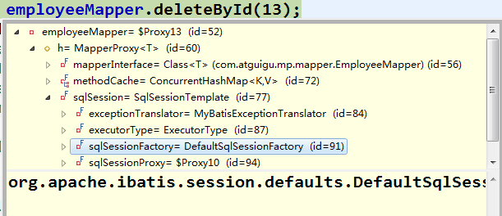

* 1. SqlSessionFacotry 中 → Configuration→ MappedStatements

每一个 mappedStatement 都表示 Mapper 接口中的一个方法与 Mapper 映射文件中的一个 SQL。

MP 在启动就会挨个分析 xxxMapper 中的方法，并且将对应的 SQL 语句处理好，保存到 configuration 对象中的 mappedStatements 中.

* 1. 本质:

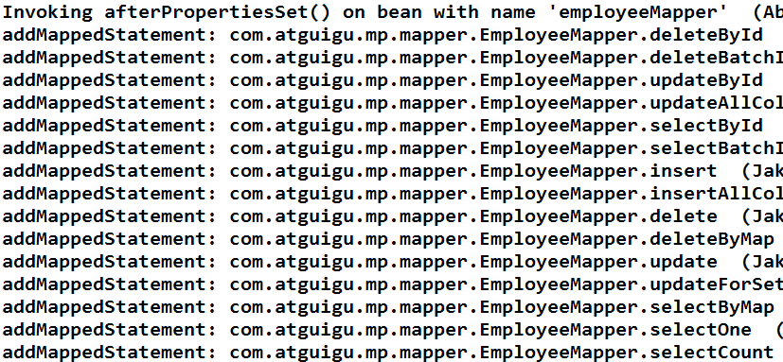

Configuration： MyBatis 或者 MP 全局配置对象

MappedStatement：一个MappedStatement 对象对应 Mapper 配置文件中的一个

select/update/insert/delete 节点，主要描述的是一条SQL 语句

SqlMethod : 枚举对象 ，MP 支持的 SQL 方法

TableInfo：数据库表反射信息 ，可以获取到数据库表相关的信息

SqlSource: SQL 语句处理对象

MapperBuilderAssistant： 用于缓存、SQL 参数、查询方剂结果集处理等.

通过 MapperBuilderAssistant 将每一个 mappedStatement

添加到 configuration 中的mappedstatements 中

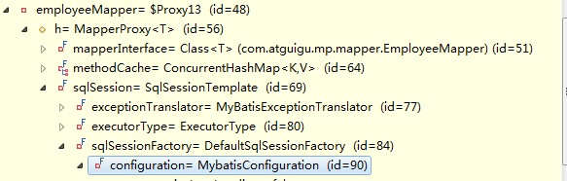

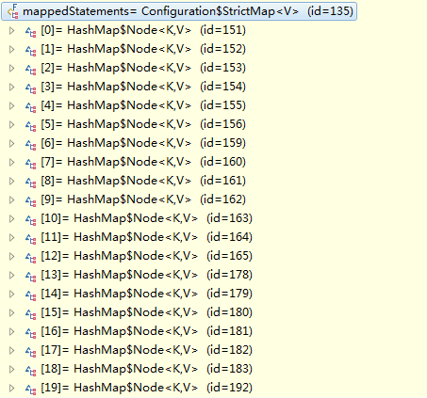

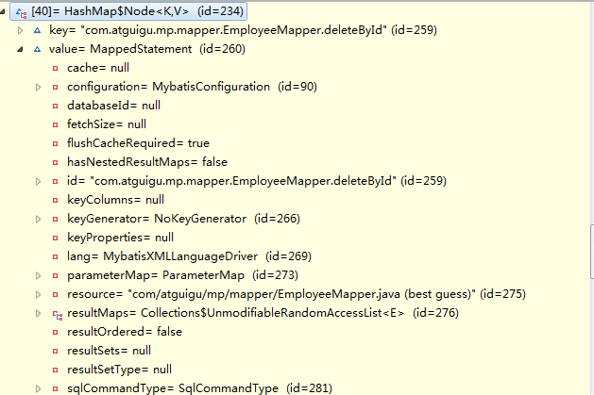

## 通用 CRUD 小结

1. 以上是基本的 CRUD 操作，如您所见，我们仅仅需要继承一个 BaseMapper 即可实现大部分单表 CRUD 操作。BaseMapper 提供了多达 17 个方法给大家使用, 可以极其方便的实现单一、批量、分页等操作。极大的减少开发负担，难道这就是 MP 的强大之处了吗？
2. 提出需求:

现有一个需求，我们需要分页查询 tbl_employee 表中，年龄在 18~50 之间性别为男且姓名为 xx 的所有用户，这时候我们该如何实现上述需求呢？

MyBatis : 需要在 SQL 映射文件中编写带条件查询的 SQL,并基于 PageHelper 插件完成分页. 实现以上一个简单的需求，往往需要我们做很多重复单调的工作。普通的 Mapper 能够解决这类痛点吗？

MP: 依旧不用编写SQL 语句, MP 提供了功能强大的条件构造器 EntityWrapper

# 第 4 章 条件构造器 EntityWrapper

## EntityWrapper 简介

1. Mybatis-Plus 通过 EntityWrapper（简称 EW，MP 封装的一个查询条件构造器）或者Condition（与 EW 类似） 来让用户自由的构建查询条件，简单便捷，没有额外的负担， 能够有效提高开发效率
2. 实体包装器，主要用于处理 sql 拼接，排序，实体参数查询等
3. 注意: 使用的是数据库字段，不是 Java 属性!
4. 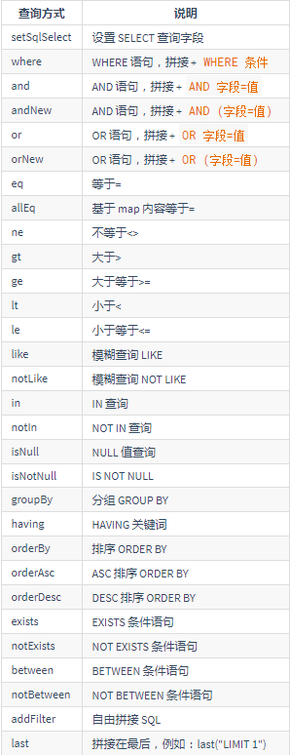条件参数说明:

## 使用 EntityWrapper 的方式打开如上需求:

List<Employee> userList = employeeMapper.selectPage(

**new** Page<Employee>(2, 3),

**new** EntityWrapper<Employee>().eq("last_name",

"MybatisPlus")

.eq("gender", 1)

.between("age", 18, 50)

);

* 1. **带条件的查询**

1) List<T> selectList(@Param("ew") Wrapper<T> wrapper);

## 带条件的修改

1) Integer update(@Param("et") T entity, @Param("ew") Wrapper<T> wrapper);

## 带条件的删除

1) Integer delete(@Param("ew") Wrapper<T> wrapper);

## 使用 Condition 的方式打开如上需求

List<Employee> userListCondition = employeeMapper.selectPage(

**new** Page<Employee>(2,3), Condition.*create*(). eq("gender", 1). eq("last_name", "MyBatisPlus"). between("age", 18, 50));

* 1. **小结**

MP: EntityWrapper Condition 条件构造器

MyBatis MBG : xxxExample→Criteria : QBC( Query By Criteria)

Hibernate 、 通用Mapper

# 第 5 章：ActiveRecord(活动记录)

Active Record(活动记录)，是一种领域模型模式，特点是一个模型类对应关系型数据库中的一个表，而模型类的一个实例对应表中的一行记录。

ActiveRecord 一直广受动态语言（ PHP 、 Ruby 等）的喜爱，而 Java 作为准静态语言， 对于 ActiveRecord 往往只能感叹其优雅，所以 MP 也在 AR 道路上进行了一定的探索

## 如何使用 AR 模式

1) 仅仅需要让实体类继承Model 类且实现主键指定方法，即可开启 AR 之旅.

@TableName("tbl_employee")

**public class** Employee **extends** Model<Employee>{

// .. fields

// .. getter and setter

@Override

**protected** Serializable pkVal() {

**return this**.id;

}

## AR 基本 CRUD

1. 插入操作

public boolean insert()

1. 修改操作

public boolean updateById()

1. 查询操作

public T selectById()

public T selectById(Serializable id) public List<T> selectAll()

public List<T> selectList(Wrapper wrapper) public int selectCount(Wrapper wrapper)

1. 删除操作

public boolean deleteById()

public boolean deleteById(Serializable id) public boolean delete(Wrapper wrapper)

1. 分页复杂操作

public Page<T> selectPage(Page<T> page, Wrapper<T> wrapper)

## AR 小结

1. AR 模式提供了一种更加便捷的方式实现 CRUD 操作，其本质还是调用的 Mybatis 对应的方法，类似于语法糖

语法糖是指计算机语言中添加的某种语法，这种语法对原本语言的功能并没有影响. 可以更方便开发者使用，可以避免出错的机会，让程序可读性更好.

1. 到此，我们简单领略了 Mybatis-Plus 的魅力与高效率，值得注意的一点是：我们提供了强大的代码生成器，可以快速生成各类代码，真正的做到了即开即用

# 第 6 章：代码生成器

1. MP 提供了大量的自定义设置，生成的代码完全能够满足各类型的需求
2. MP 的代码生成器 和 Mybatis MBG 代码生成器:

MP 的代码生成器都是基于 java 代码来生成。MBG 基于 xml 文件进行代码生成

MyBatis 的代码生成器可生成: 实体类、Mapper 接口、Mapper 映射文件

MP 的代码生成器可生成: 实体类(可以选择是否支持AR)、Mapper 接口、Mapper 映射文件、 Service 层、Controller 层.

1. 表及字段命名策略选择

在 MP 中，我们建议数据库表名 和 表字段名采用驼峰命名方式， 如果采用下划线命名方式 请开启全局下划线开关，如果表名字段名命名方式不一致请注解指定，我们建议最好保持一致。

这么做的原因是为了避免在对应实体类时产生的性能损耗，这样字段不用做映射就能直接和实体类对应。当然如果项目里不用考虑这点性能损耗，那么你采用下滑线也是没问题的，只需要在生成代码时配置 dbColumnUnderline 属性就可以

## 代码生成器依赖

1. 模板引擎

MP 的代码生成器默认使用的是 Apache 的Velocity 模板，当然也可以更换为别的模板技术，例如 freemarker。此处不做过多的介绍。

需要加入 Apache Velocity 的依赖

<dependency>

<groupId>org.apache.velocity</groupId>

<artifactId>velocity-engine-core</artifactId>

<version>2.0</version>

</dependency>

1. 加入slf4j ,查看日志输出信息

<dependency>

<groupId>org.slf4j</groupId>

<artifactId>slf4j-api</artifactId>

<version>1.7.7</version>

</dependency>

<dependency>

<groupId>org.slf4j</groupId>

<artifactId>slf4j-log4j12</artifactId>

<version>1.7.7</version>

</dependency>

## MP 代码生成器示例代码

@Test

**public void** testGenerator() {

//全局配置

GlobalConfig config = **new** GlobalConfig(); config.setActiveRecord(**true**) //是否支持AR模式

.setAuthor("weiyunhui") //作者

.setOutputDir("D:\\workspace_my\\mp03\\src\\main\\java")

//生成路径

.setFileOverride(**true**)//文件覆盖

.setServiceName("%sService") //设置生成的service接口名

首字母是否为I

.setIdType(IdType.***AUTO***) //主键策略

;

//数据源配置

DataSourceConfig dsConfig = **new** DataSourceConfig(); dsConfig.setDbType(DbType.***MYSQL***)

.setUrl("jdbc:mysql://localhost:3306/javaEE_0228")

.setDriverName("com.mysql.jdbc.Driver")

.setUsername("root")

.setPassword("1234");

//策略配置

StrategyConfig stConfig = **new** StrategyConfig(); stConfig.setCapitalMode(**true**) // 全局大写命名

.setDbColumnUnderline(**true**) //表名 字段名 是否使用下滑

线命名

.setNaming(NamingStrategy.***underline_to_camel***) // 数据库表映射到实体的命名策略

.setInclude("tbl_employee") //生成的表

.setTablePrefix("tbl_"); // 表前缀

//包名策略

PackageConfig pkConfig = **new** PackageConfig(); pkConfig.setParent("com.sirius.mp")

.setController("controller")

.setEntity("beans")

.setService("service"); AutoGenerator ag = **new**

AutoGenerator().setGlobalConfig(config)

.setDataSource(dsConfig)

.setStrategy(stConfig)

.setPackageInfo(pkConfig);

ag.execute();

}

* 1. **ServiceImpl 说明**

EmployeeServiceImpl 继承了 ServiceImpl 类,mybatis-plus 通过这种方式为我们注入了 EmployeeMapper,这样可以使用 service 层默认为我们提供的很多方法,也可以调用我们自己在 dao 层编写的操作数据库的方法.

## 小结

**第 7 章：插件扩展**

* 1. **Mybatis 插件机制简介**

1. 插件机制:

Mybatis 通过插件(Interceptor) 可以做到拦截四大对象相关方法的执行,根据需求，完成相关数据的动态改变。

Executor

StatementHandler ParameterHandler ResultSetHandler

1. 插件原理

四大对象的每个对象在创建时，都会执行 interceptorChain.pluginAll()，会经过每个插件对象的 plugin()方法，目的是为当前的四大对象创建代理。代理对象就可以拦截到四大对象相关方法的执行，因为要执行四大对象的方法需要经过代理.

## 分页插件

1) com.baomidou.mybatisplus.plugins.PaginationInterceptor

## 执行分析插件

1. com.baomidou.mybatisplus.plugins.SqlExplainInterceptor
2. SQL 执行分析拦截器，只支持MySQL5.6.3 以上版本
3. 该插件的作用是分析 DELETE UPDATE 语句,防止小白或者恶意进行 DELETE UPDATE 全表操作
4. 只建议在开发环境中使用，不建议在生产环境使用
5. 在插件的底层 通过SQL 语句分析命令:Explain 分析当前的 SQL 语句， 根据结果集中的Extra 列来断定当前是否全表操作。

## 性能分析插件

1. com.baomidou.mybatisplus.plugins.PerformanceInterceptor
2. 性能分析拦截器，用于输出每条 SQL 语句及其执行时间
3. SQL 性能执行分析,开发环境使用*，*超过指定时间，停止运行。有助于发现问题

## 乐观锁插件

1. com.baomidou.mybatisplus.plugins.OptimisticLockerInterceptor
2. 如果想实现如下需求: 当要更新一条记录的时候，希望这条记录没有被别人更新
3. 乐观锁的实现原理:

取出记录时，获取当前 version 2

更新时，带上这个 version 2

执行更新时， set version = yourVersion+1 where version = yourVersion

如果 version 不对，就更新失败

1. @Version 用于注解实体字段，必须要有。

# 第 8 章：自定义全局操作

根据 MybatisPlus 的 AutoSqlInjector 可以自定义各种你想要的 sql ,注入到全局中，相当于自定义 Mybatisplus 自动注入的方法。

之前需要在 xml 中进行配置的 SQL 语句，现在通过扩展 AutoSqlInjector 在加载 mybatis 环境时就注入。

## AutoSqlInjector

1. 在 Mapper 接口中定义相关的CRUD 方法
2. 扩展 AutoSqlInjector inject 方法，实现 Mapper 接口中方法要注入的SQL
3. 在 MP 全局策略中，配置 自定义注入器

## 自定义注入器的应用之 逻辑删除

假删除、逻辑删除: 并不会真正的从数据库中将数据删除掉，而是将当前被删除的这条数据中的一个逻辑删除字段置为删除状态.

tbl_user logic_flag = 1 → -1

1. com.baomidou.mybatisplus.mapper.LogicSqlInjector

#### logicDeleteValue 逻辑删除全局值

1. logicNotDeleteValue 逻辑未删除全局值
2. 在 POJO 的逻辑删除字段 添加 @TableLogic 注解
3. 会在 mp 自带查询和更新方法的 sql 后面，追加『逻辑删除字段』=『LogicNotDeleteValue 默认值』 删除方法: deleteById()和其他delete 方法, 底层SQL 调用的是 update tbl_xxx set 『逻辑删除字段』=『logicDeleteValue 默认值』

# 第 9 章：公共字段自动填充

## 元数据处理器接口

com.baomidou.mybatisplus.mapper.MetaObjectHandler insertFill(MetaObject metaObject)

updateFill(MetaObject metaObject)

metaobject: 元对象. 是 Mybatis 提供的一个用于更加方便，更加优雅的访问对象的属性, 给对象的属性设置值 的一个对象. 还会用于包装对象. 支持对 Object 、Map、Collection 等对象进行包装

本质上 metaObject 获取对象的属性值或者是给对象的属性设置值，最终是要通过 Reflector 获取到属性的对应方法的 Invoker, 最终 invoke.

## 开发步骤

1. 注解填充字段 @TableFile(fill = FieldFill.INSERT) 查看 FieldFill
2. 自定义公共字段填充处理器
3. MP 全局注入 自定义公共字段填充处理器

# 第 10 章 Oracle 主键 Sequence

MySQL: 支持主键自增。 IdType.Auto Oracle: 序列(Sequence)

1. 实体类配置主键Sequence @KeySequence(value=”序列名”，clazz=xxx.class 主键属性类型)
2. 全局 MP 主键生成策略为 IdType.INPUT
3. 全局 MP 中配置 Oracle 主键 Sequence

com.baomidou.mybatisplus.incrementer.OracleKeyGenerator

1. 可以将@keySequence 定义在父类中，可实现多个子类对应的多个表公用一个 Sequence

# 第 11 章 Idea 快速开发插件

MybatisX 辅助 idea 快速开发插件，为效率而生.

可以实现 java 与 xml 跳转，根据 Mapper 接口中的方法自动生成 xml 结构.

官方安装： File -> Settings -> Plugins -> Browse Repositories.. 输入 mybatisx 安装下载

Jar 安装： File -> Settings -> Plugins -> Install plugin from disk.. 选中 mybatisx..jar 安装